Министерство образования Республики Беларусь

Учреждение образования
БЕЛОРУССКИЙ ГОСУДАРСТВЕННЫЙ УНИВЕРСИТЕТ
ИНФОРМАТИКИ И РАДИОЭЛЕКТРОНИКИ

Факультет компьютерных систем и сетей

Кафедра программного обеспечения информационных технологий

Дисциплина: Основы алгоритмизации и программирования (ОАиП)

ПОЯСНИТЕЛЬНАЯ ЗАПИСКА

по курсовому проекту на тему

ПРОГРАММНОЕ СРЕДСТВО
«Домашний бухгалтер»

БГУИР КП 1-40 01 01 418 ПЗ

Выполнил

студент: гр. 951004 Мешок А. Д.

Проверила: Е. П. Фадеева

Минск 2020

Учреждение образования

«Белорусский государственный университет информатики и
радиоэлектроники»

Факультет компьютерных систем и сетей

УТВЕРЖДАЮ
Заведующий кафедрой ПОИТ
__________________________
(подпись)
Лапицкая Н.В. 2020г.

ЗАДАНИЕ
по курсовому проектированию

Студенту Мешку Александру Дмитриевичу

1. Тема работы Программное средство «Домашний бухгалтер»_____ __________________________________________________________________
__________________________________________________________________
__________________________________________________________________

2. Срок сдачи законченной работы 28.05.2020г._________________________
3. Исходные данные к работе Среда программирования Delphi.Создать программное средство «Домашний бухгалтер», которое будет осуществлять возможности ввода информации о проведенной финансовой операции: даты, категории, предмета и так далее. Для реализации этих возможностей разработать таблицу, данные в которую помещаются из типизированного и текстового файлов соответственно. Помимо работы с текстовым и типизированным файлом, создать динамическую структуру в виде однонаправленного списка.

4. Содержание расчетно-пояснительной записки (перечень вопросов, которые подлежат разработке)
Введение__________________________________________________________
1 Анализ литературных источников___________________________________
2 Постановка задачи______________________________________________
3 Разработка программного средства_________________________________
4 Тестирование и проверка работоспособности программного средства____
5 Руководство по установке и использованию программного средства_____
Заключение ______________________________________________________
Список использованных источников___________________________________
_Приложения ______________________________________________________

5. Перечень графического материала (с точным обозначением обязательных чертежей и графиков)
Схема алгоритма в формате А1___________________________

6. Консультант по курсовой работе Фадеева Е.П.________________________

7. Дата выдачи задания 16.02.2020г.___________________________________

8. Календарный график работы над проектом на весь период проектирования (с обозначением сроков выполнения и процентом от общего объёма работы):
Раздел 1. Введение к 28.02.2020г. – 10 % готовности работы;_____________
Раздел 2 к 15.03.2020г. – 30% готовности работы_______________________
Раздел 3 к 15.04.2020г. – 60% готовности работы_______________________
Раздел 4 к 10.05.2020г. – 80% готовности работы_______________________
Раздел 5.Заключение. Приложения к 20.05.2020г. – 90% готовности работы;
оформление пояснительной записки и графического материала к 25.05.2020г. – 100% готовности работы._________________________________________
Защита курсового проекта с 02.06.2020г. по 11.06.2020г._________________

РУКОВОДИТЕЛЬ ____________________Фадеева Е.П.
(подпись)

Задание принял к исполнению _____________Мешок А.Д.__ 16.02.2020г.
(дата и подпись студента)

Содержание
Введение 6
1 Анализ литературных источников 7
1.1 Анализ существующих аналогов 7
2 Постановка задачи 12
2.1 Описание предметной области 12
2.2 Информационная база задачи 12
2.3 Функциональное назначение 14
3 Разработка программного средства 15
3.1 Информационная база задачи 15
3.2 Структура данных 18
3.2.1 Структура типов программы 18
3.2.2 Структура данных программы 18
3.2.3 Структура данных алгоритма UpdateList 19
3.2.4 Структура данных алгоритма ModelAddItem 19
3.2.5 Структура данных алгоритма ModelEditItem 20
3.2.6 Структура данных алгоритма RemoveItem 21
3.2.7 Структура данных алгоритма ShowNewOperation 21
3.2.8 Структура данных алгоритма ShowEditOperation 22
3.2.9 Структура данных алгоритма GetStatus 23
3.2.10 Структура данных алгоритма GetCategory 23
3.2.11 Структура данных алгоритма GetThing 23
3.2.12 Структура данных алгоритма GetDate 24
3.2.13 Структура данных алгоритма GetWhere 24
3.2.14 Структура данных алгоритма GetWho 24
3.2.15 Структура данных алгоритма GetCommentary 25
3.2.16 Структура данных алгоритма GetPrice 25
3.2.17 Структура данных алгоритма GetQuantity 25
3.2.18 Структура данных алгоритма SavingClick 26
3.3 Схема алгоритмов решения задачи по ГОСТ 19.701-90 27
3.3.1 Схема алгоритма «UpdateList» 27
3.3.2 Схема алгоритма «ModelAddItem» 28
3.3.3 Схема алгоритма «ModelEditItem» 29
3.3.4 Схема алгоритма «RemoveItem» 30
3.3.5 Схема алгоритма «ShowNewOperation» 31
3.3.6 Схема алгоритма «ShowEditOperation» 32
3.3.7 Схема алгоритма «GetStatus» 33
3.3.8 Схема алгоритма «GetCategory» 33
3.3.9 Схема алгоритма «GetThing» 34
3.3.10 Схема алгоритма «GetDate» 34
3.3.11 Схема алгоритма «GetWhere» 35
3.3.12 Схема алгоритма «GetWho» 35
3.3.13 Схема алгоритма «GetCommentary» 36
3.3.14 Схема алгоритма «GetPrice» 37
3.3.15 Схема алгоритма «GetQuantity» 38
3.3.16 Схема алгоритма «SavingClick» 39
3.4 Графический интерфейс 40
3.4.1 Главная форма «MainMenu» 40
3.4.2 Форма «DataInsertForm» 40
4 Тестирование и проверка работоспособности программного средства 42
4.1 Проверка правильности добавления, изменения и удаления данных с формы MainForm 42
4.1.1 Тест 1 42
4.1.2 Тест 2 43
4.1.3 Тест 3 44
4.2 Проверка правильности сохранения и открытия данных из формы «MainForm» 45
4.2.1 Тест 4 45
4.2.2 Тест 5 46
4.2.3 Тест 6 48
4.3 Проверка правильности ввода пользовательских значений на форму «MainForm» 49
4.3.1 Тест 7 49
4.3.2 Тест 8 50
5 Руководство по установке и использованию программного средства 51
5.1 Установка 51
5.2 Системные требования 53
5.3 Работа с приложением 53
5.3.1 «Таблица» 53
5.3.2 «Вспомогательная форма» 54
Заключение 55
Список использованной литературы 56
Приложение А 57

Введение
В этот экономически нестабильный век программное средство «Домашний бухгалтер» не теряет свою актуальность. В связи с постоянными проблемами в мировой экономике, скачками курсов валют, возникающими на почве изменения политической ситуации в мире, существует необходимость контролировать домашние расходы и доходы, будь то закупка продуктов после получения зарплаты кем-то из членов семьи или посещения культурного мероприятия, вроде похода в кино или театр.
С широким распространением компьютеров, стало возможным вести подобную бухгалтерскую деятельность с помощью различных программных средств. Человек любого возраста и профессии получил возможность хранить информацию о том, из какого источника к нему деньги поступают и на что тратятся в последствии. Другими словами, теперь любой может видеть какое количество денег на что, куда и каким из членов семьи или окружения было израсходовано на те или иные нужды.
Таким образом, всё вышеописанное доказывает, что в современном мире существует спрос на программное обеспечение, с помощью которого можно вести учёт денежных средств, а значит курсовой проект на тему «Программное средство «Домашний бухгалтер» актуален как никогда.
В функции программы для учета личных средств входит создание различных статей расходов по разным категориям. Нужно расписать все свои расходы до мелочей: расходы на ремонт и содержание машины, коммунальные платежи, выплаты по кредитам, оплата за обучение и т.д. Категории расходов может создавать сам пользователь, что делает программу универсальной.
Кроме расходов можно фиксировать и доходы. Вписав все затраты и поступления денежных средств, появится возможность увидеть ясную картину того, куда уходит больше всего средств, и какие меры экономии уместно применить.

1 Анализ литературных источников

Анализ существующих аналогов

Пользуясь современными технологиями, пользователь компьютера теперь может упростить какие-то аспекты своей жизни, в том числе и домашнюю, судебную и прочие виды бухгалтерии. На всех предприятиях страны бухгалтера обязаны использовать такое программное обеспечение, так как значительная часть отчётности сейчас сдаётся удалённо, с помощью сети Интернет.
Так и у курсового проекта «Программное средство «Домашний бухгалтер» тоже существуют аналоги, которые подходят под возможные требования современного пользователя. Главная функция таких ПО – учёт и анализ доходов и расходов с возможностью записи их в файлы различных форматов. Анализ происходит путём построения диаграмм с учётом созданных пользователем записей. Из этого следует, что функциональность тех программных средств, которыми пользуются на частных и государственных предприятиях Республики Беларусь и которые нужны для ведения бухгалтерии, намного шире функциональности тех программ, которыми пользуются в домашних условиях. Пусть такие программы не находятся во всеобщем обиходе, но они наиболее близки к теме курсового проекта «Программное средство «Домашний бухгалтер» своими целями.
Рассмотрим некоторые такие аналоги исходного курсового проекта:
- AbilityCash;
- DomEconom;
- CashFly.

1.1.1 AbilityCash

AbilityCash – удобная программа, которая легко позволит наладить учёт личных средств. Большую часть экрана занимает переключатель закладок: «Счета», «Операции», «Отчёты», «Валюты» и «Статьи». «Счета» позволяет редактировать и просматривать денежные счета, как и закладка «Валюты» позволяет просматривать и редактировать доступные валюты. Закладка «Отчёты» предоставляет наглядную информацию об оборотах денежных средств, динамике этих оборотов, остатках по счетам и курсах валют за определённый, задаваемый пользователем период времени. Закладка «Операции» позволяет добавить в учёт операции прихода, расхода, перевода и остатка на определённую дату, а также контролировать состояние этой операции, будь то её выполнение, блокирование или повторение. Закладка «Статьи» позволяет вывести все статьи дохода или расхода на экран пользователя.

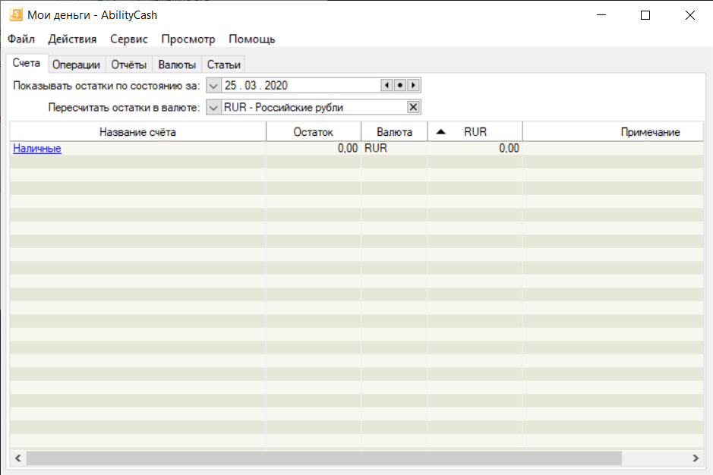

Рисунок 1 – Интерфейс программы AbilityCash

Таким образом, данная программа позволяет:
1) Полноценно начать работу с ней с первого же запуска, так как для этого не нужно знать специфических бухгалтерских терминов;
2) Вести гибкий учёт, так как данные в программе организуются в виде дерева;
3) Составлять финансовые планы и контролировать их изменения, ведь тут есть элементы анализа, которые предоставляет описанная выше закладка «Отчёты»;
4) Использовать данные из других, схожих программ, а так же позволять другим программам использовать данные, созданные в AbilityCash, ведь в программе присутствуют функции импорта и экспорта баз программы.
Помимо всего прочего, кроме того, что в программе можно самому задать все необходимые для работы настройки валют и их курсов, их можно загрузить из сети Интернет с сайта Центробанка Российской Федерации.
AbilityCash действительно является достойным программным средством для постоянного пользования ей, ведь для пользователя здесь реализованы все необходимые функции для контроля личного денежного учёта.

1.1.2 DomEconom
DomEconom — современное решение для учета семейных и личных финансов. Это не просто программа, а целый комплекс, состоящий из трех основных частей:
1) Кроссплатформенное приложение;
2) Клиент для мобильного телефона;
3) Онлайн сервис для автоматической синхронизации данных.
На своём экране пользователь в первую очередь увидит перечень созданных счетов, окно справочной информации и окно навигации. Управлять программой можно с помощью меню, которое располагается чуть выше.
Данные записываются в так называемые тетради, которые являются тем, с чем пользователь постоянно имеет дело, так как именно в тетради записываются все расходы и доходы пользователей как в отдельные защищенные финансовые базы данных. Таким образом, пользователь видит все доступные ему личные и общие тетради так, как если бы все они были единым целым, и никакой другой финансовой информации в системе не было.

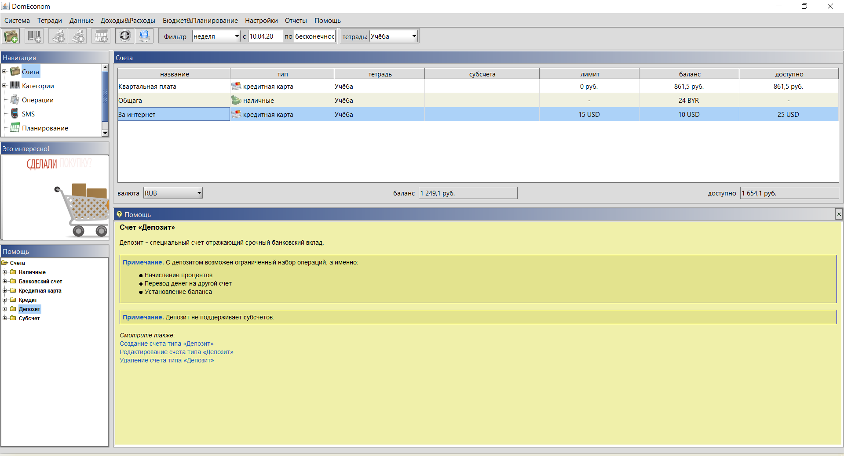

Рисунок 2 – Интерфейс программы DomEconom
Однако такой интерфейс программы неудобен. Сложно сходу понять, что такое тетрадь, за этим приходится обращаться в окно «Помощь» и в документацию, которые, благо, присутствуют сразу в программе, а не на сайте.
В окне «Навигация» есть следующие вкладки: Счета (отображает все созданные пользователем счета), Категории (названия тетрадей, в которые пользователь вносит изменения по счетам), Операции (контроль различных пользовательских операций, например: вывод дохода, снятие платежа, вывод баланса, снятие денег в банкомате, обмен валюты, перевод на другой счёт и т.д.), SMS (вкладка контроля изменений в тетрадях через установленное на мобильный телефон приложение), Планирование (вкладка для создания заметок о запланированных тратах или доходах, о которых программа предупредит в установленный срок) и Бюджеты (вкладка контроля общего количества денег для всех трат и сроки, в которые эти деньги будут потрачены контролирующим). По мере развития сферы компьютерных технологий, вкладка SMS нынешним пользователем использоваться не будет, так как программа для мобильных телефонов устарела и разработчиками не поддерживается, ведь рынок кнопочных мобильных телефонов сейчас переживает упадок.
Программа имеет возможность кодирования своих данных. Как заявляет производитель, программа хранит данные зашифрованными на жёстком диске, а расшифровываются они только в оперативной памяти с помощью корректного пароля, который не хранится нигде в памяти. Вкупе с поддержкой работы программы на нескольких устройствах, люди, которые обладают доступом к вашему компьютеру, смогут выяснить данные пользователя только если сам пользователь назовет им сохраненные данные своего аккаунта.
Помимо всего вышеописанного, в программе так же есть возможность создания отчётов, включая графическое их представление, и выгрузки полученного в Excel-таблицу.
Таким образом, программа пусть и не совсем удобна в пользовании и несколько устарела, но всё ещё может быть востребована на рынке в связи с тем, что данные программы защищены, сама программа поддерживает кроссплатформенность, а данные можно проанализировать и сохранить в Excel.

1.1.3 CashFly

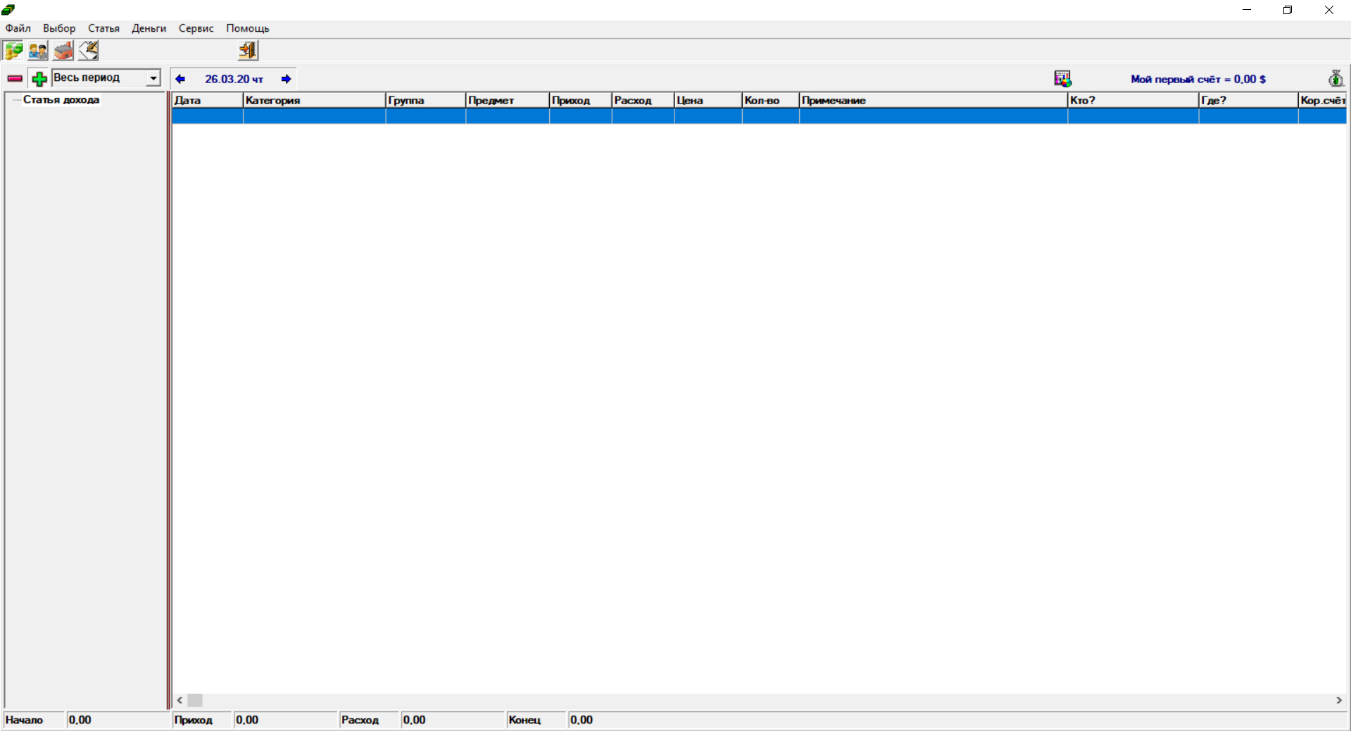

Рисунок 3 – Интерфейс программы CashFly
Данная программа была выпущена ещё в 2002-м году. Она представляет собой вот тот самый необходимый минимум для ведение домашнего бухгалтерского учёта.
На экране сразу после запуска пользователь увидит поля для ввода значений: Дата (дата операции – заполняется в зависимости от даты создания записи, которое можно изменить полем выше), Категория (является ли операция статьей дохода, расхода либо же это пользовательская статья), Группа (к какому типу продукции относится то, что записано в поле Предмет), Предмет (что пользователь пометил как купленное или проданное), Приход (сколько пользователь на данной операции заработал), Расход (сколько, соответственно, было пользователем потрачено), Количество (сколько того, что записано в поле Предмет было куплено), Примечание (комментарий к операции от пользователя), Кто? (кто получил средства или потратил), Где? (где денежные средства были получены или потрачены), Корреспондентский счёт (с какого счета были сняты денежные средства или на какой счёт они были зачислены вследствие выполнения операции). Стоит отметить, что из всех описанных в этом разделе программ, поле для заполнения корреспондентского счёта присутствует только в этой.
Все данные представлены в виде деревьев и показываются пользователю в окне слева при запуске интерфейса.
Программа позволяет создать также и базы для тех данных, которые записываются пользователем постоянно, а именно тех, кто задействован в операциях и где операции были проведены.
Помимо всего прочего, программа так же позволяет пользователю создавать дневник, который будет служить ежедневником, напоминающим пользователю об операциях, что должны произойти в день, указанный в данной записи самим пользователем.
Если пользователю нужно быстро произвести быстрые вычисления, то программа имеет собственный небольшой калькулятор. Данный калькулятор способен совершать сложение, вычитание, умножение и деление. Если пользователю такого калькулятора для расчётов мало, то он с помощью контрола в программе откроет стандартный калькулятор, вшитый в операционную систему Windows.
Сохраняться данные пользователем могут либо в текстовом формате .txt, либо в .csv формате (так же является текстовым форматом, но предназначенным для представления табличных файлов).
Если пользователю не нужно от программы большое разнообразие функций, но нужно записать данные быстро, то CashFly обладает необходимой минимальной функциональностью. Данная программа всё ещё может восполнять потребности пользователя в ведении бухгалтерского учёта.
Что так же важно, программа поддерживается разработчиком до сих пор, а на сайте, на котором данное программное обеспечение доступно для скачивания, он отвечает на вопросы пользователей.

Постановка задачи

Описание предметной области

Бухгалтерия появилась вместе с товарно-денежными отношениями в обществе. Эта отрасль сферы услуг включает в себя целое множество задач: организация и ведение бухгалтерского и налогового учёта, контроль над экономным использованием ресурсов, сохранность собственности предприятия. Задачи бухгалтера бывают разными и зависят от места работы: как правило, они требуются в фирмах и на предприятиях.
Но учитывать домашние расходы или доходы с помощью бухгалтеров нерационально, а значит возникает необходимость в существовании таких средств ведения домашнего бухгалтерского учёта, чтобы они были доступны всем и каждому.
До того, как информационные технологии проникли в быт, люди пользовались бумажными средствами. Например, записывали все то, что было куплено или продано за определённый день в тетради или блокноты, а при расчётах использовали абак, русские счёты, либо тоже записывали всё на бумажные носители информации.
Но сейчас в этом нет необходимости, ведь с массовым распространением компьютеров подобные задачи стали намного легче в своём исполнении. И расчёты, и хранение данных теперь может делать компьютер.
Экономия ресурсов – очень важный аспект быта человека. И если теперь следить за имуществом стало легче, то и благосостояние человека, при должном опыте и при должном стремлении, только улучшится.

Информационная база задачи

Входные данные — данные, величины которых задаются до начала работы алгоритма или определяются динамически во время работы.
Выходные данные — данные, величины которых определяются после выполнения алгоритма.
Входные данные для осуществления задачи «Добавление операции»:
- Статья;
- Категория операции;
- Предмет, вещь, связанная с проведённой операцией:
- Стоимость;
- Количество;
- Акцептатор, человек, взявший на себя обязательства по оплате стоимости предмета или вещей;
- Место проведения операции;
- Примечание.
Выходные данные для осуществления задачи «Добавление операции» будут представлены в виде списка отсортированных в определённом порядке входных данных:
- Дата изменения данных о проведённой операции
- Статья;
- Категория операции;
- Предмет, вещь, связанная с проведённой операцией:
- Стоимость;
- Количество;
- Акцептатор, человек, взявший на себя обязательства по оплате стоимости предмета или вещей;
- Место проведения операции;
- Примечание.

Входные данные для осуществления задачи «Изменение операции»:
- Статья;
- Категория операции;
- Предмет, вещь, связанная с проведённой операцией:
- Стоимость;
- Количество;
- Акцептатор, человек, взявший на себя обязательства по оплате стоимости предмета или вещей;
- Место проведения операции;
- Примечание.
Выходные данные для осуществления задачи «Изменение операции» будут представлены в виде списка изменённых и отсортированных в определённом порядке входных данных:
- Статья;
- Категория операции;
- Предмет, вещь, связанная с проведённой операцией:
- Стоимость;
- Количество;
- Акцептатор, человек, взявший на себя обязательства по оплате стоимости предмета или вещей;
- Место проведения операции;
- Примечание.

Входные данные для осуществления задачи «Удаление операции»:
- Дата изменения данных о проведённой операции
- Статья;
- Категория операции;
- Предмет, вещь, связанная с проведённой операцией:
- Стоимость;
- Количество;
- Акцептатор, человек, взявший на себя обязательства по оплате стоимости предмета или вещей;
- Место проведения операции;
- Примечание.
Выходные данные для осуществления задачи «Удаление операции» будут отсутствовать.

Функциональное назначение

Основной задачей программного средства «Домашний бухгалтер» является быстрое и эффективное добавление, изменение и удаление данных о проведённых финансовых операциях. Таким образом, функциональное назначение данного ПО является обработка введённых пользователем данных о статье операции, её категории, описания предмета операции, стоимости, количества, описания акцептатора и места проведения операции, а так же примечания к операции.

Разработка программного средства
При разработке данного программного средства использовалась такая динамическая структура данных, как однонаправленные списки. В программе имеется один список, использующийся для управления информацией о проведённой финансовой операции.

Информационная база задачи

Таблица 1— Описание алгоритмов
№  п. | Наименование  алгоритма | Назначение  алгоритма | Формальные параметры | Предполагаемый тип реализации
1 | UpdateList() | Обновление контролов после внесения пользователем данных |  | Процедура
2 | ModelAddItem  (Status,  Price,  Quantity, Category, Thing,  Who,  Where, Commentary) | Добавление на форму новой финансовой операции | Status, Price, Quantity, Category, Thing, Who, Where, Commentary – получают значение от фактического параметра | Процедура
3 | ModelEditItem  (Status,  Price,  Quantity, Category, Thing,  Who,  Where, Commentary) | Изменение данных, введённых в форму | Status, Price, Quantity, Category, Thing, Who, Where, Commentary – получают значение от фактического параметра | Процедура

4 | RemoveItem(Index) | Удаление операции с формы | Index – номер удаляемой строки | Процедура
5 | ShowNewOperation  (Result) | Показ формы для добавления данных на главную форму | Result – получает от фактического параметра адрес | Функция  (Result – возвращаемое значение)
6 | ShowEditOperation  (Status,  Category, Thing,  Where,  Who,  Commentary, Price,  Quantity) | Показ формы для изменения уже существующих данных на главной форме | Status, Price, Quantity, Category, Thing, Who, Where, Commentary – получают значение от фактического параметра | Функция  (Result – возвращаемое значение)
7 | GetStatus  (Result) | Сохранение данных о статусе операции из вспомогательной формы | Result – получает от фактического параметра адрес | Функция  (Result – возвращаемое значение)
8 | GetCategory  (Result) | Сохранение данных о категории операции из вспомогательной формы | Result – получает от фактического параметра адрес | Функция  (Result – возвращаемое значение)
9 | GetThing  (Result) | Сохранение данных о вещи из операции из вспомогательной формы | Result – получает от фактического параметра адрес | Функция  (Result – возвращаемое значение)
Продолжение таблицы 1

Продолжение таблицы 1
10 | GetDate(Result) | Сохранение данных о дате операции из вспомогательной формы | Result – получает от фактического параметра адрес | Функция  (Result – возвращаемое значение)
11 | GetWhere  (Result) | Сохранение данных о месте проведения операции из вспомогательной формы | Result – получает от фактического параметра адрес | Функция  (Result – возвращаемое значение)
12 | GetWho  (Result) | Сохранение данных об акцептаторе операции из вспомогательной формы | Result – получает от фактического параметра адрес | Функция  (Result – возвращаемое значение)
13 | GetCommentary(Result) | Сохранение данных о комментарии к операции из вспомогательной формы | Result – получает от фактического параметра адрес | Функция  (Result – возвращаемое значение)
14 | GetPrice  (Result) | Сохранение данных о стоимости вещей операции из вспомогательной формы | Result – получает от фактического параметра адрес | Функция  (Result – возвращаемое значение)
15 | GetQuantity  (Result) | Сохранение данных о количестве вещей из операции из вспомогательной формы | Result – получает от фактического параметра адрес | Функция  (Result – возвращаемое значение)
16  1 | SavingClick(Sender: TObject) | Сохранение данных в текстовый файл |  | Процедура

Структура данных

Структура типов программы
Таблица 2 — Структура типов программы
Элементы данных | Рекомендуемый тип | Назначение
FInfo | Array of TUserInfo | Массив данных TUserInfo
TUserInfo | TUserInfo = record  Date: TDateTime;  Status: String;  Price: Real;  Quantity: Integer;  Category, Thing, Who,  Where, Commentary:  String;  end; | Date – дата изменения данных;  Status – статья операции;  Price – стоимость вещей;  Quantity – количество вещей;  Category – категория операции;  Thing – вещь, связанная с операцией;  Who - акцептатор;  Where – заведение, связанное с операцией;  Commentary – примечание к операции.

Структура данных программы

Таблица 3 – Структура данных программы
Элементы данных | Рекомендуемый тип | Назначение
MainForm | TMainForm; | Обеспечение графического интерфейса программы, главного меню и предоставления функциональной части
DataInsertForm | TFormFindJobs; | Обеспечение графического интерфейса программы на этапе просмотра доступных вакансий и предоставления функциональной части

Структура данных алгоритма UpdateList
Таблица 4 – Структура данных алгоритма UpdateList ()
Элементы данных | Рекомендуемый тип | Назначение | Тип параметра
Itm | TListItem | Указатель на первый элемент списка с данными FInfo | Локальная переменная
i | Integer | Счётчик цикла | Локальная переменная

Структура данных алгоритма ModelAddItem

Таблица 5 – Структура данных алгоритма ModelAddItem
(Status, Price, Quantity, Category,
Thing, Who, Where, Commentary)
Элементы данных | Рекомендуемый тип | Назначение | Тип параметра
Status | String | Данные о статусе проведённой операции | Формальный
Price | Real | Данные о стоимости вещей в операции | Формальный
Quantity | integer | Данные о количестве вещей в операции | Формальный
Category | String | Данные о категории проведённой операции | Формальный
Thing | String | Данные о вещи в проведённой операции | Формальный
Who | String | Данные об акцептаторе проведённой операции | Формальный
Where | String | Данные о месте проведения операции | Формальный

Продолжение таблицы 5
Commentary | String | Данные о статусе проведённой операции | Формальный
Index | Integer | Индекс добавляемой на контрол строки | Локальная переменная

Структура данных алгоритма ModelEditItem

Таблица 6 – Структура данных алгоритма ModelEditItem
(Index, Status, Price, Quantity,
Category, Thing, Who, Where,
Commentary)
Элементы данных | Рекомендуемый тип | Назначение | Тип параметра
Index | Integer | Индекс изменяемой строки с информацией | Формальный
Status | String | Данные о статусе проведённой операции | Формальный
Price | Real | Данные о стоимости вещей в операции | Формальный
Quantity | integer | Данные о количестве вещей в операции | Формальный
Category | String | Данные о категории проведённой операции | Формальный
Thing | String | Данные о вещи в проведенной операции | Формальный
Who | String | Данные об акцептаторе проведённой операции | Формальный
Where | String | Данные о месте проведения операции | Формальный
Продолжение таблицы 6
Commentary | String | Комментарий пользователя к проведённой операции | Формальный

Структура данных алгоритма RemoveItem
Таблица 7 – Структура данных алгоритма RemoveItem(Index)
Элементы данных | Рекомендуемый тип | Назначение | Тип параметра
Index | Integer | Индекс удаляемой на контрол строки | Формальный
i | Integer | Счётчик цикла | Локальная переменная

Структура данных алгоритма ShowNewOperation

Таблица 8 – Структура данных алгоритма ShowNewOperation(Result)
Элементы данных | Рекомендуемый тип | Назначение | Тип параметра
Status | String | Данные о статусе проведённой операции | Формальный
Price | Real | Данные о стоимости вещей в операции | Формальный
Quantity | integer | Данные о количестве вещей в операции | Формальный
Category | String | Данные о категории проведённой операции | Формальный
Thing | String | Данные о вещи в проведенной операции | Формальный
Who | String | Данные об акцептаторе проведённой операции | Формальный
Продолжение таблицы 8
Where | String | Данные о месте проведения операции | Формальный
Commentary | String | Комментарий пользователя к проведённой операции | Формальный

Структура данных алгоритма ShowEditOperation

Таблица 9 – Структура данных алгоритма ShowEditOperation
(Status, Category, Thing, Where,
Who, Commentary, Price, Quantity)
Элементы данных | Рекомендуемый тип | Назначение | Тип параметра
Status | String | Данные о статусе проведённой операции | Формальный
Price | Real | Данные о стоимости вещей в операции | Формальный
Quantity | integer | Данные о количестве вещей в операции | Формальный
Category | String | Данные о категории проведённой операции | Формальный
Thing | String | Данные о вещи в проведенной операции | Формальный
Who | String | Данные об акцептаторе проведённой операции | Формальный
Where | String | Данные о месте проведения операции | Формальный
Commentary | String | Комментарий пользователя к проведённой операции | Формальный

Структура данных алгоритма GetStatus

Таблица 10 – Структура данных алгоритма GetStatus(Result)
Элементы данных | Рекомендуемый тип | Назначение | Тип параметра
Result | string | Сохранение текста из контрола со статусом операции; | Формальный

Структура данных алгоритма GetCategory

Таблица 11 – Структура данных алгоритма GetCategory(Result)
Элементы данных | Рекомендуемый тип | Назначение | Тип параметра
Result | string | Сохранение текста из контрола с введённым категории операции; | Формальный

Структура данных алгоритма GetThing

Таблица 12 – Структура данных алгоритма GetThing(Result)
Элементы данных | Рекомендуемый тип | Назначение | Тип параметра
Result | string | Сохранение текста из контрола с введённым названием вещи из операции; | Формальный

Структура данных алгоритма GetDate

Таблица 13 – Структура данных алгоритма GetDate(Result)
Элементы данных | Рекомендуемый тип | Назначение | Тип параметра
Result | TdateTime | Сохранение значения времени редактирования или создания операции; | Формальный

Структура данных алгоритма GetWhere

Таблица 14 – Структура данных алгоритма GetWhere(Result)
Элементы данных | Рекомендуемый тип | Назначение | Тип параметра
Result | String | Сохранение значения места проведения операции из вспомогательной формы; | Формальный

Структура данных алгоритма GetWho

Таблица 15 – Структура данных алгоритма GetWho(Result)
Элементы данных | Рекомендуемый тип | Назначение | Тип параметра
Result | String | Сохранение значения места проведения операции из вспомогательной формы; | Формальный

Структура данных алгоритма GetCommentary

Таблица 16 – Структура данных алгоритма GetCommentary(Result)
Элементы данных | Рекомендуемый тип | Назначение | Тип параметра
Result | String | Сохранение комментария пользователя к проведённой операции; | Формальный

Структура данных алгоритма GetPrice

Таблица 17 – Структура данных алгоритма GetPrice (Result)
Элементы данных | Рекомендуемый тип | Назначение | Тип параметра
Result | Real | Сохранение стоимости вещей, купленных или проданных в ходе операции; | Формальный
Trans | String | Переменная для перевода в тип Real с помощью функции Val | Локальная переменная
errorPos | Integer | Место ошибочного символа в Val (третий оператор процедуры) | Локальная переменная

Структура данных алгоритма GetQuantity

Таблица 18 – Структура данных алгоритма GetQuantity(Result)
Элементы данных | Рекомендуемый тип | Назначение | Тип параметра

Продолжение таблицы 18
Result | Integer | Сохранение комментария пользователя к проведённой операции; | Формальный
Trans | String | Переменная для перевода в тип Real с помощью функции Val | Локальная переменная
errorPos | Integer | Место ошибочного символа в Val (третий оператор процедуры) | Локальная переменная

Структура данных алгоритма SavingClick
Таблица 19 – Структура данных алгоритма SavingClick(Sender: TObject)
Элементы данных | Рекомендуемый тип | Назначение | Тип параметра
saveDialog | TSaveDialog | Отображение диалогового окна для сохранения данных | Локальная переменная
F | TextFile | Переменная для работы с текстовым файлом | Локальная переменная
i | Integer | Счётчик цикла | Локальная переменная
j | Integer | Счётчик цикла | Локальная переменная
S | String | Строка для записи в текстовый файл | Локальная переменная

Схема алгоритмов решения задачи по ГОСТ 19.701-90

Схема алгоритма «UpdateList»

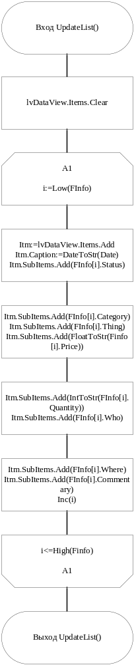

Рисунок 3.1 – Схема алгоритма UpdateList

Схема алгоритма «ModelAddItem»

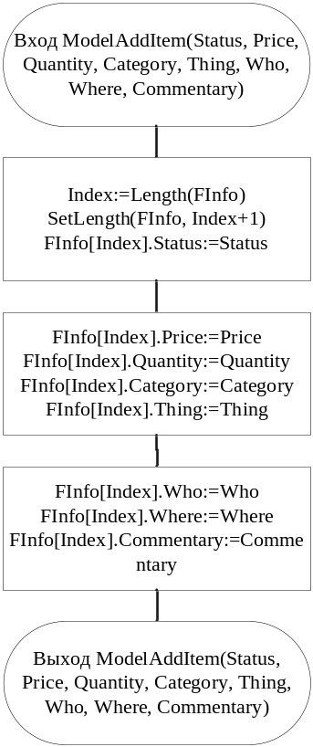

Рисунок 3.2 – Схема алгоритма ModelAddItem

Схема алгоритма «ModelEditItem»

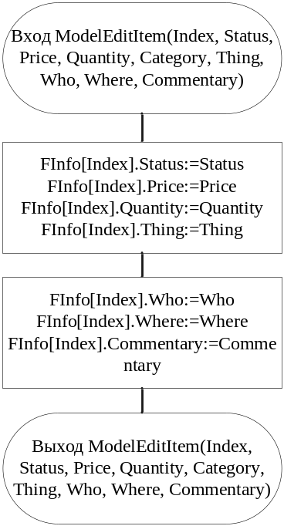

Рисунок 3.3 – Схема алгоритма ModelEditItem

Схема алгоритма «RemoveItem»

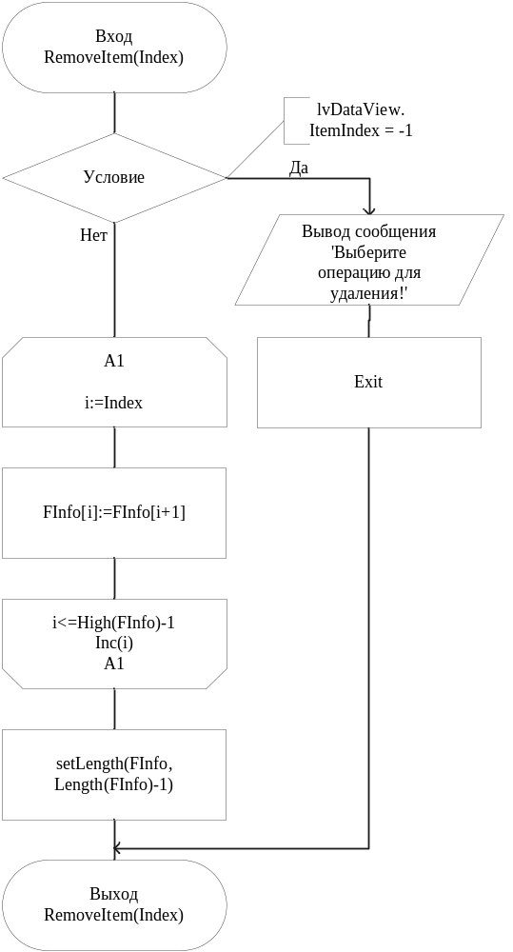

Рисунок 3.4 – Схема алгоритма RemoveItem

Схема алгоритма «ShowNewOperation»

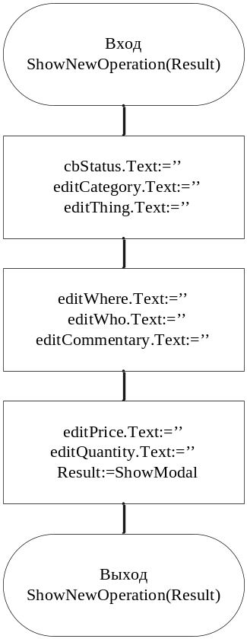

Рисунок 3.5 – Схема алгоритма «ShowNewOperation»

Схема алгоритма «ShowEditOperation»

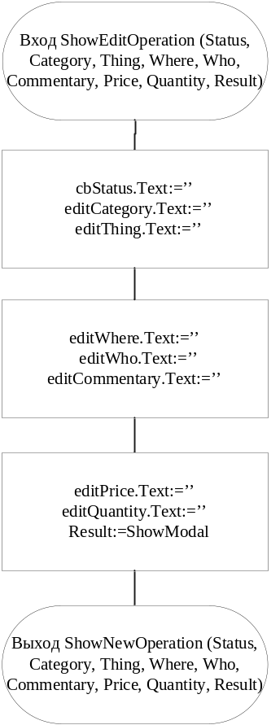

Рисунок 3.6 – Схема алгоритма «ShowEditOperation»

Схема алгоритма «GetStatus»

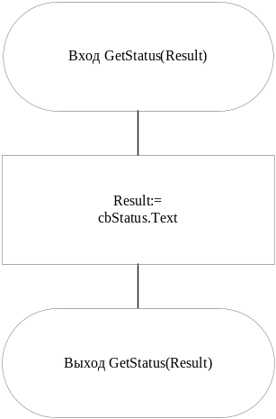

Рисунок 3.7 – Схема алгоритма «GetStatus»

Схема алгоритма «GetCategory»

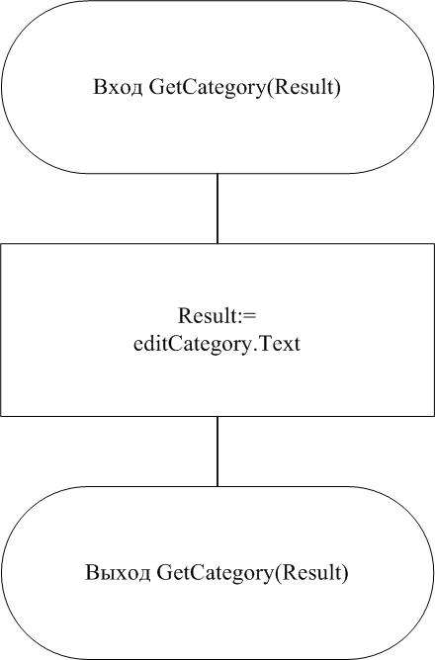

Рисунок 3.8 – Схема алгоритма «GetCategory»

Схема алгоритма «GetThing»
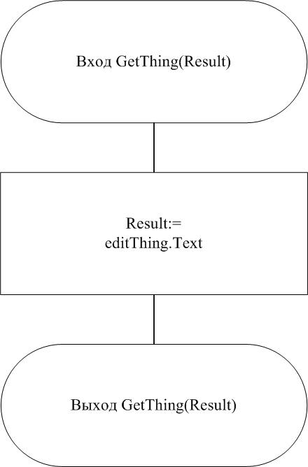

Рисунок 3.9 – Схема алгоритма «GetThing»

Схема алгоритма «GetDate»
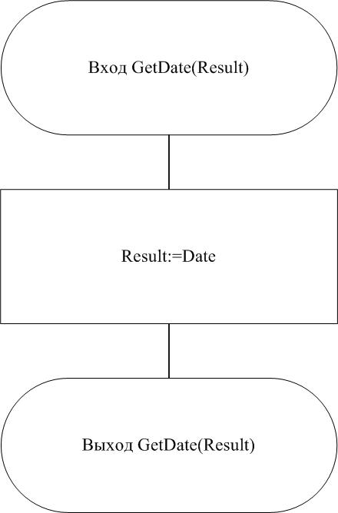

Рисунок 3.10 – Схема алгоритма «GetDate»

Схема алгоритма «GetWhere»

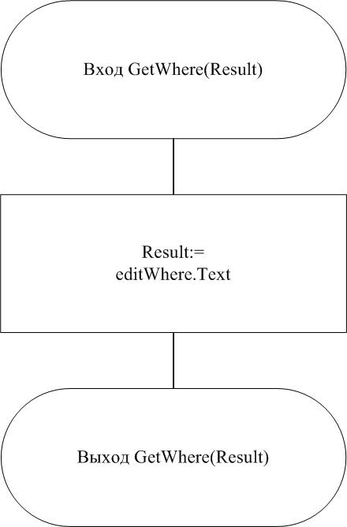

Рисунок 3.11 – Схема алгоритма «GetWhere»

Схема алгоритма «GetWho»
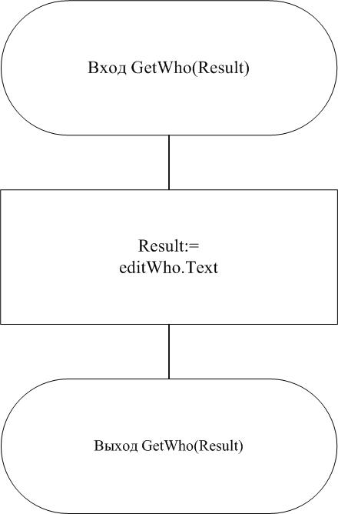

Рисунок 3.12 – Схема алгоритма «GetWho»

Схема алгоритма «GetCommentary»
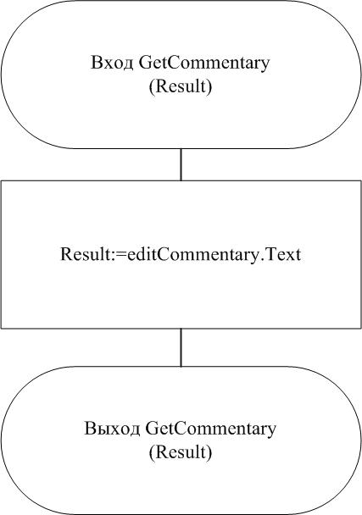

Рисунок 3.12 – Схема алгоритма «GetCommentary»

Схема алгоритма «GetPrice»

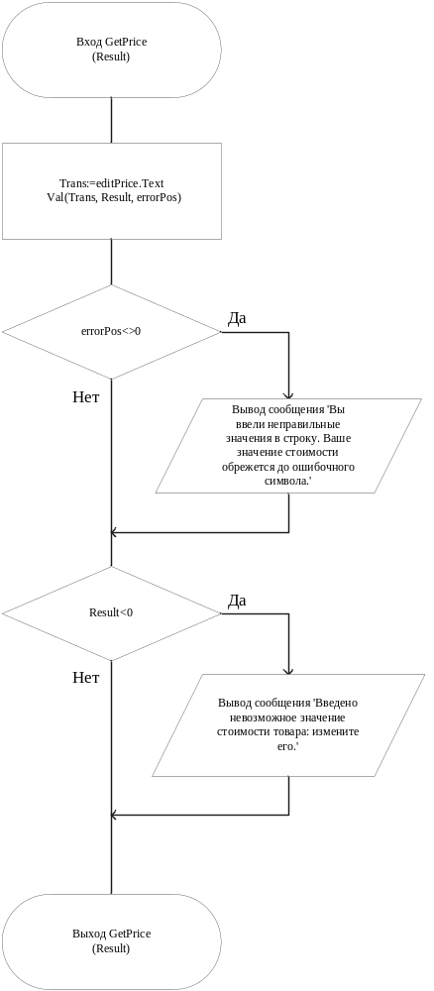

Рисунок 3.14 – Схема алгоритма «GetPrice»

Схема алгоритма «GetQuantity»
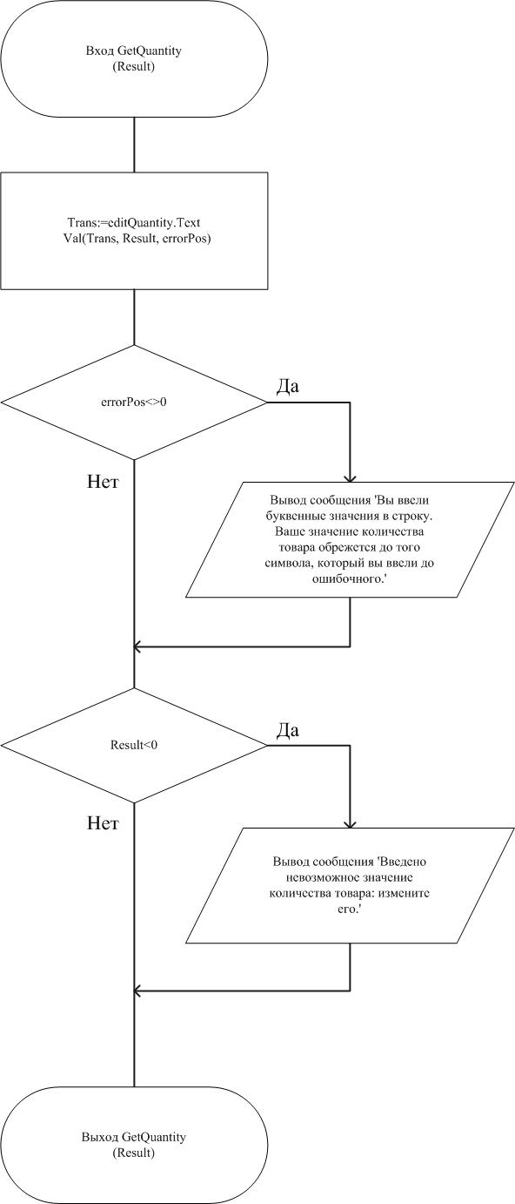

Рисунок 3.15 – Схема алгоритма «GetQuantity»

Схема алгоритма «SavingClick»
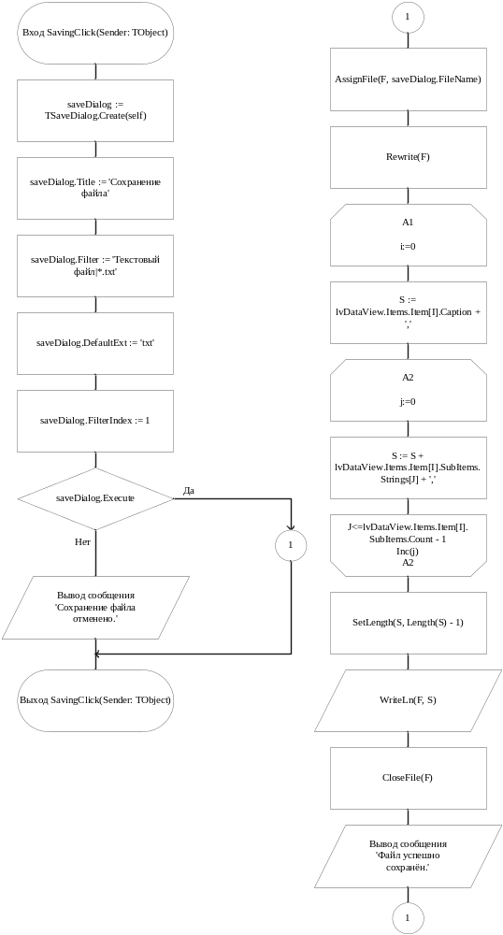

Рисунок 3.16 – Схема алгоритма «SavingClick»

Графический интерфейс

Главная форма «MainMenu»
При открытии программного приложения вы увидите окно с таблицей- форму «MainForm», где будут перечислены все введённые пользователем проведённые операции, а так же будут находится кнопки для редактирования таблицы (см. рис. 3.15)

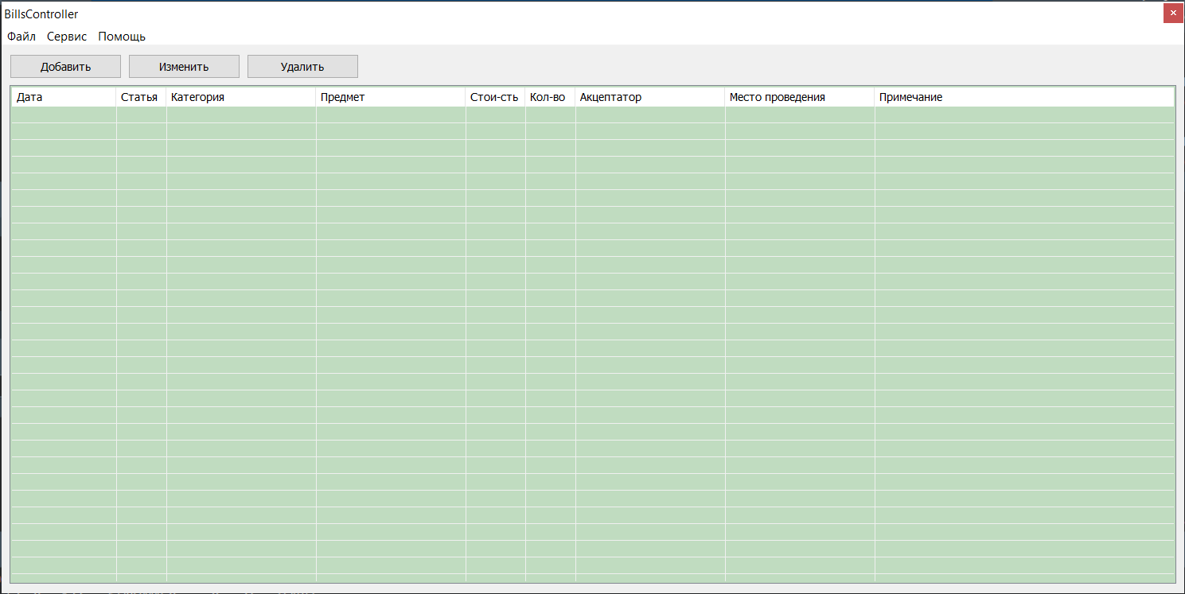

Рисунок 3.17 - Интерфейс главного меню

Составляющие главной формы «MainForm»:
- Таблица ListView – хранит в себе данные, введённые пользователем во вспомогательной форме;
- Кнопка «Добавить» - открывает вспомогательную форму (DataInsertForm), в которую будут вводить данные для добавления на таблицу;
- Кнопка «Изменить» - открывает вспомогательную форму (DataInsertForm), в котором будут храниться данные уже существующих в таблице строк;
- Кнопка «Удалить» - удаляет уже существующую в таблице строку;
- Компонент TMainMenu – осуществление функций сохранения, открытия текстовых файлов, запуска калькулятора и выхода из программы.

Форма «DataInsertForm»
При нажатии на кнопки «Добавить» или «Изменить» на главной форме показывается вспомогательная форма DataInsertForm для ввода значений на компонент TListView главной формы. (см. рис. 3.16)

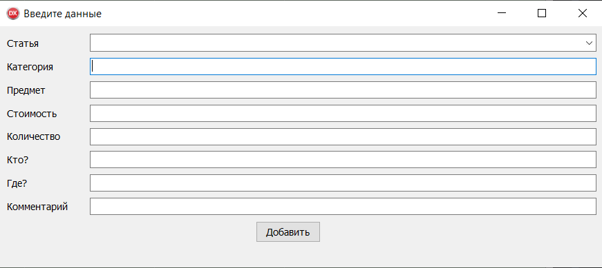

Рисунок 3.18 - Форма «DataInsertForm»

Составляющие главной формы «ToFindJobs»:
- Компонент для выбора статуса операции;
- Компонент для ввода категории операции;
- Компонент для ввода предмета;
- Компонент для ввода стоимости;
- Компонент для ввода количества предметов;
- Компонент для ввода акцептатора операции;
- Компонент для ввода места проведения операции;
- Компонент для ввода комментария к операции;
- Кнопка «Добавить» для вывода на табличный компонент введённых данных на главную форму.

Тестирование и проверка работоспособности программного средства

Проверка правильности добавления, изменения и удаления данных с формы MainForm

Тест 1

Таблица 19 - Тест 1
Тестовая  ситуация: | Проверка правильности ввода данных. Ввод пользователем данных. Нажатие кнопки «Добавить».
Исходный набор данных: | Статья: Доход  Категория: Ремонт  Предмет: Рулон обоев  Стоимость: 221  Количество: 2  Акцептатор: Мешок А. Д.  Место проведения: СтройМаркет  Примечание: Не хватало на поклейку  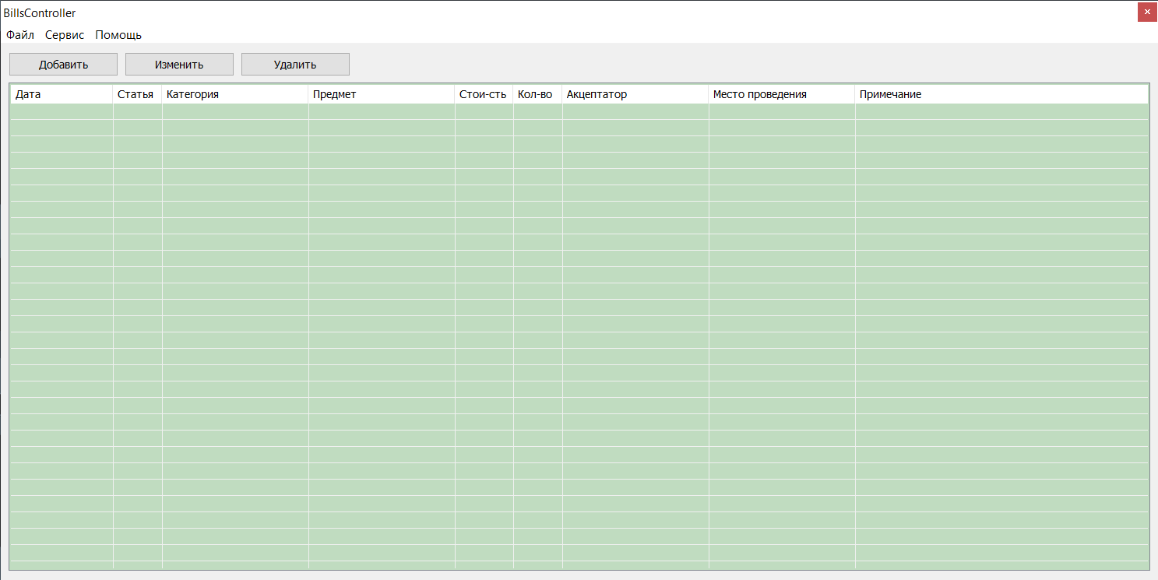
Ожидаемый результат: | Изменение содержимого таблицы, добавление новой строки в таблицу

Продолжение таблицы 19
Фактический результат: | 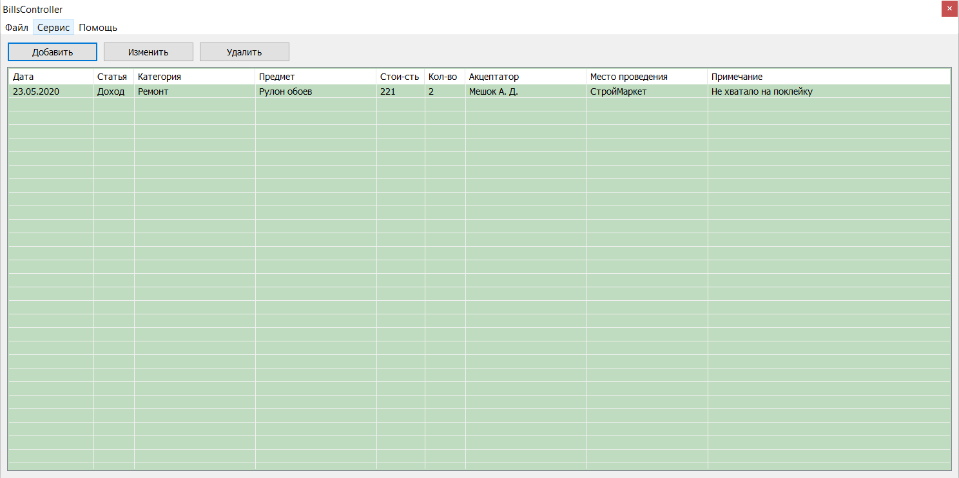

Тест 2
Таблица 20 - Тест 2
Тестовая  ситуация: | Изменение добавленных данных. Нажатие на кнопку «Изменить»
Исходный набор данных: | Статья: Расход  Категория: Ремонт  Предмет: Рулон обоев  Стоимость: 221  Количество: 2  Акцептатор: Мешок А. Д.  Место проведения: СтройМаркет  Примечание: Теперь хватило на поклейку
Ожидаемый результат: | Изменение существующих на таблице данных
Продолжение таблицы 20
Фактический результат: | 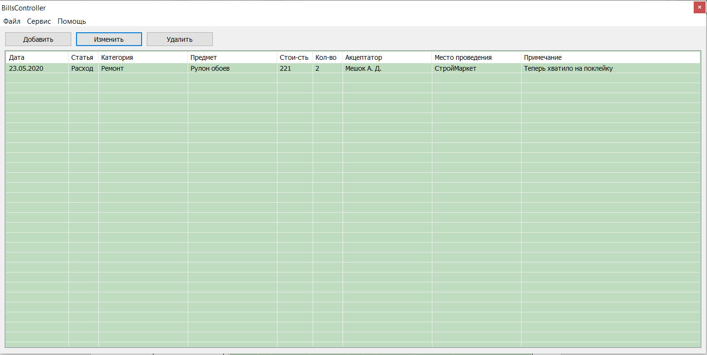

Тест 3
Таблица 21 - Тест 3
Тестовая  ситуация: | Удаление строки с формы, нажатие кнопки «Удалить»
Исходный набор данных: | Первая строки исходной формы
Ожидаемый результат: | Удаление строки из таблицы по выбору строки и нажатию на кнопку

Продолжение таблицы 21
Фактический реузльтат: | 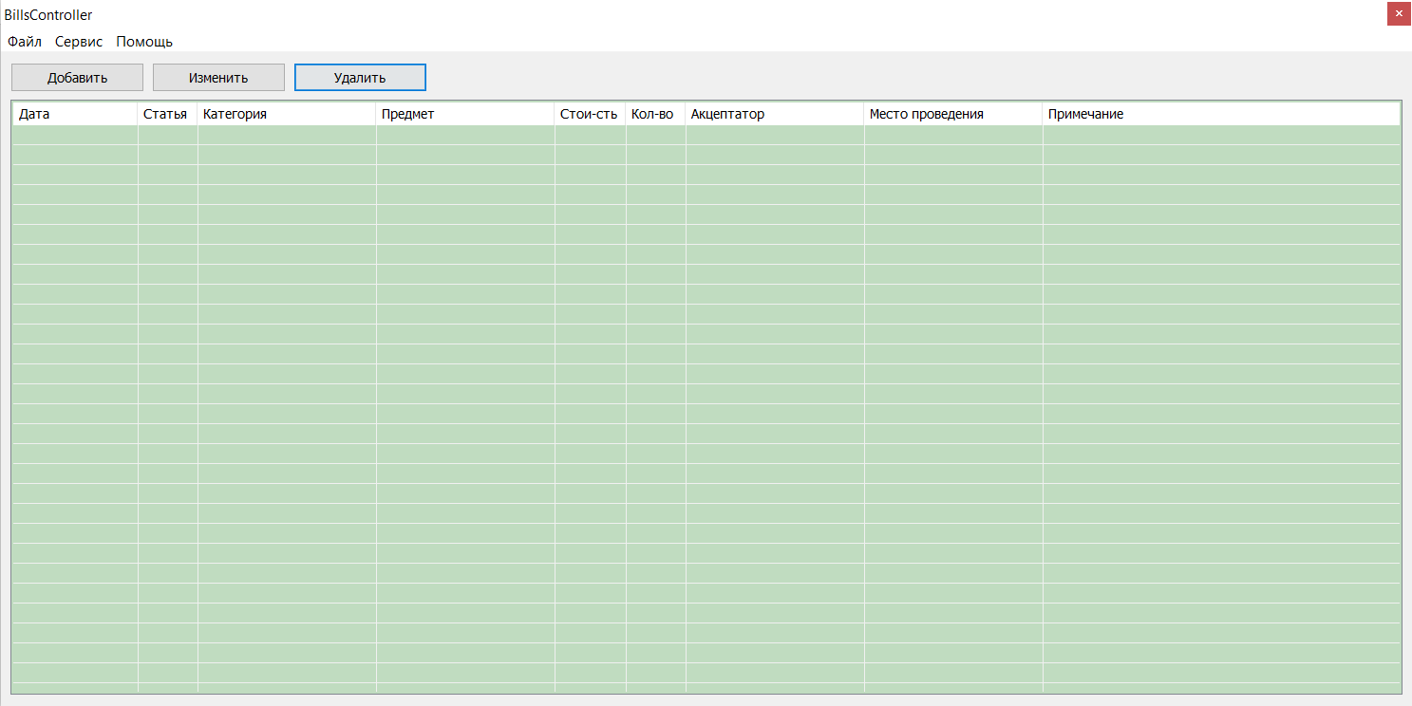

Проверка правильности сохранения и открытия данных из формы «MainForm»

Тест 4

Таблица 22 - Тест 4
Тестовая  ситуация: | Проверка работы сохранения данных из таблицы в текстовый файл
Исходный набор данных: | Дата: 23.05.2020  Статья: Расход  Категория: Ремонт  Предмет: Рулон обоев  Стоимость: 221  Количество: 2  Акцептатор: Мешок А. Д.  Место проведения: СтройМаркет  Примечание: Теперь хватило на поклейку

Продолжение таблицы 22
Ожидаемый результат: | Сохранение всех данных из формы в созданном не заранее текстовом файле с названием, заданным пользователем
Фактический результат: | 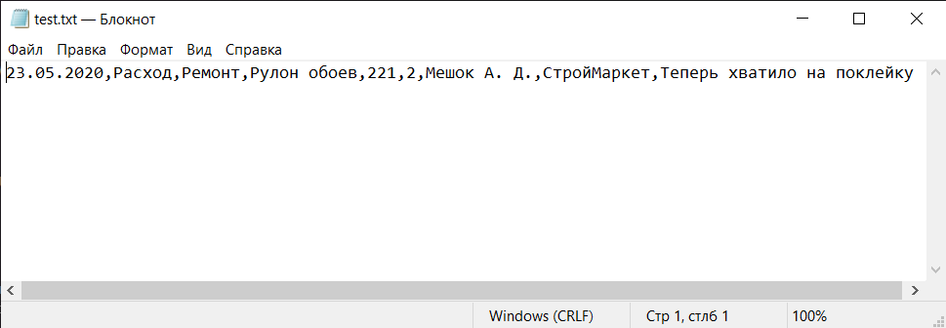

Тест 5
Таблица 23 - Тест 5
Тестовая  ситуация: | Проверка работы добавления данных в таблицу из текстового файла
Исходный набор данных:
Ожидаемый результат: | Добавление всех данных на форму, но без строки примечания

Продолжение таблицы 23
Фактический результат: | 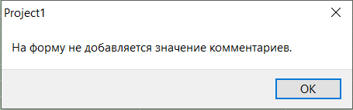  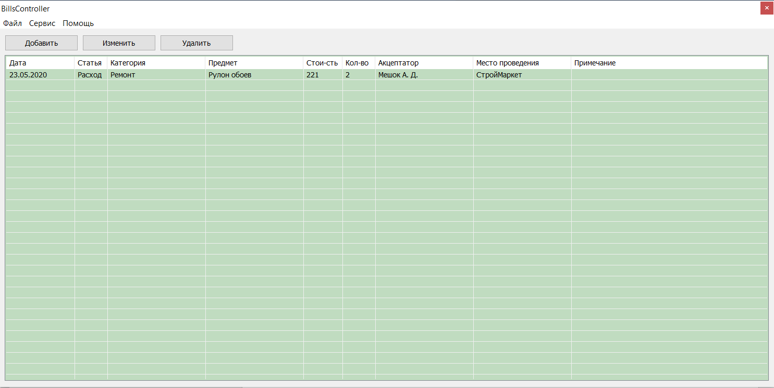

Тест 6
Таблица 24 - Тест 6
Тестовая  ситуация: | Открытие текстового файла в случае, если на форме уже есть данные
Исходный набор данных: | Исходный тексовый файл:  Исходное состояние программы:  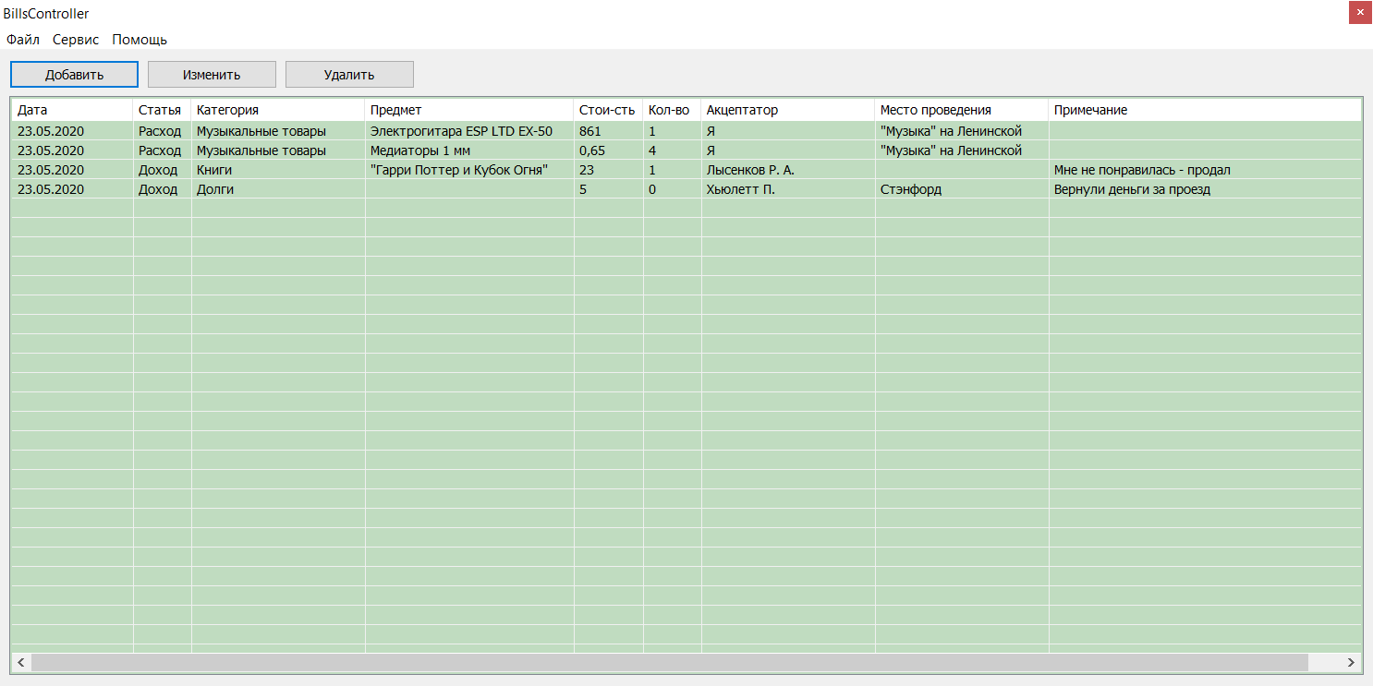
Ожидаемый результат: | Удаление с формы существующих записей. Отображение на форме данных из текстового файла без строки комментариев.
Фактический результат: | 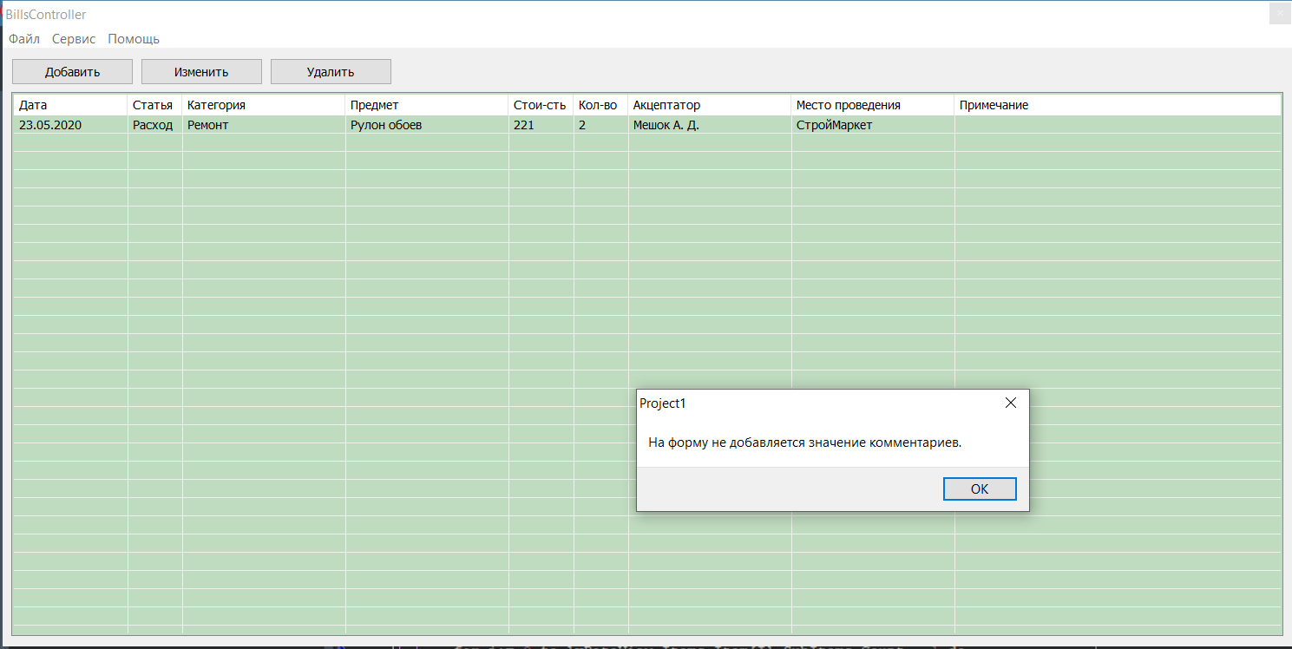

Проверка правильности ввода пользовательских значений на форму «MainForm»

Тест 7

Таблица 25 - Тест 7
Тестовая  ситуация: | Проверка ввода значения стоимости товара
Исходный набор данных: | Исходное состояние программы:  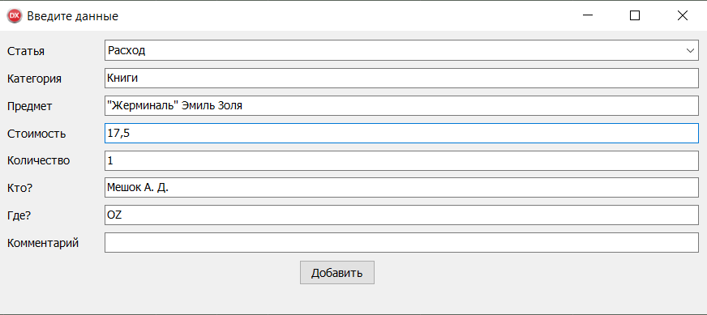
Ожидаемый результат: | Предупреждение о вводе некорректного значения
Фактический результат: | 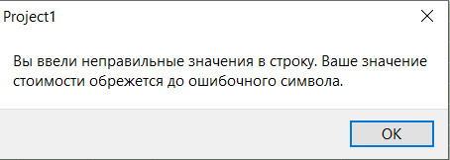

Тест 8
Таблица 26 - Тест 8
Тестовая  ситуация: | Проверка ввода значения количества товара
Исходный набор данных: | Исходное состояние программы:  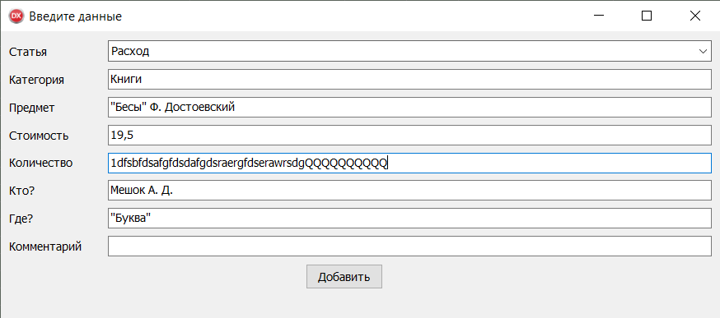
Ожидаемый результат: | Вывод на экран предупреждения об ошибочном вводе
Фактический результат: | 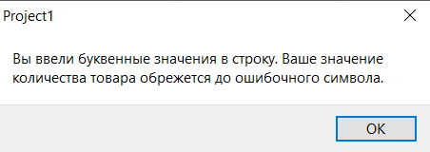

Руководство по установке и использованию программного средства

Установка

Для запуска программы необходима предварительная установка.
Шаг 1. Открыть ярлык установщика, находящийся на диске программы. Этот ярлык изображен на рисунке 5.1.

Рисунок 5.1 – приложение BCSetup.exe

Шаг 2. Изучить информацию приветствия, изображенную на рисунке 5.2. После этого выбрать язык, на котором будет происходить установка.

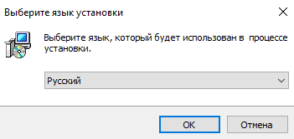

Рисунок 5.2 – окно «Выберите язык установки»

Шаг 3. Изучить информацию окна «Куда устанавливать ярлыки программы», изображенную на рисунке 5.3. Следовать дальнейшим инструкциям. После этого нажать на кнопку «Далее».

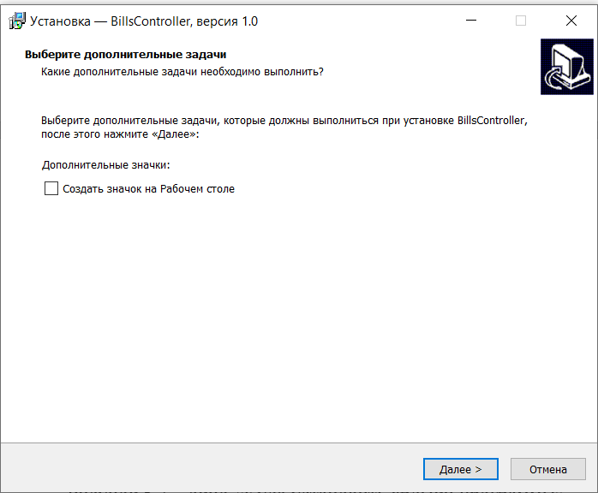

Рисунок 5.3 – окно «Куда установить ярлыки программы»

Шаг 4. Изучить информацию окна «Установки», изображенную на рисунке 5.4. После этого нажать на кнопку «Установить».

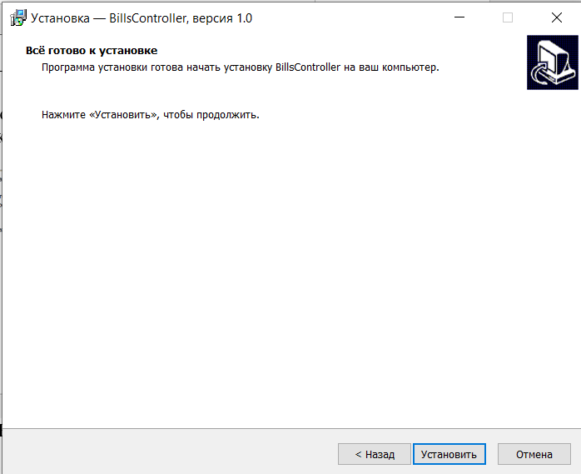

Рисунок 5.4 – окно «Установка»

Шаг 5. Изучить информацию окна «Завершение установки», изображенную на рисунке 5.5. После этого нажать на кнопку «Завершить».

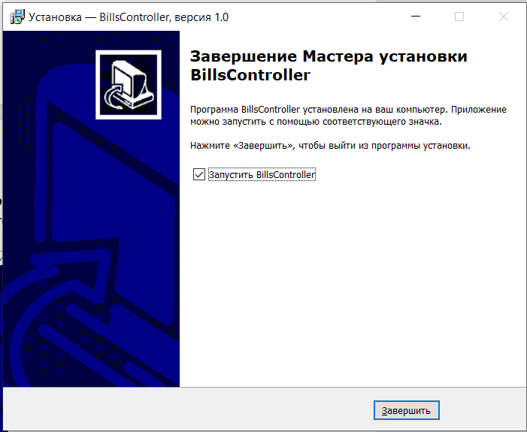

Рисунок 5.5 – окно «Завершение установки»

Системные требования

Для нормальной работы программного средства необходимы следующие минимальные системные требования:
- операционная система: Windows XP, Windows 7;
- процессор: с тактовой частотой 1Ггц;
- оперативная память 512 МБ;
- свободное место на жестком диске: 3,66 МБ.

Работа с приложением

«Таблица»
При открытии программного приложения вы увидите главную форму с таблицей, три кнопки и меню (см. рис. 5.3.1)

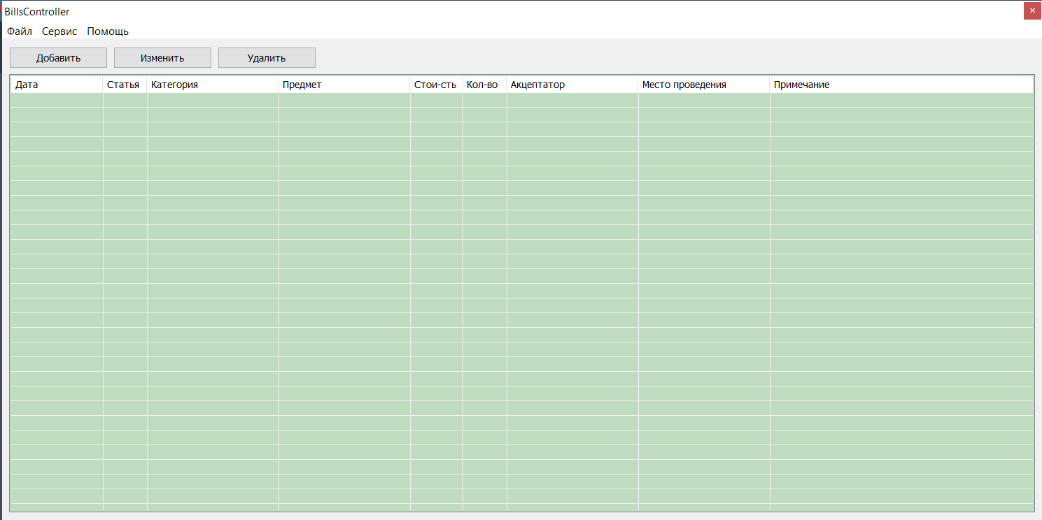

Рисунок 5.6 - Интерфейс главной формы

«Вспомогательная форма»
При нажатии на кнопку «Добавить» вы увидите следующую форму (см. рис. 5.3.2)

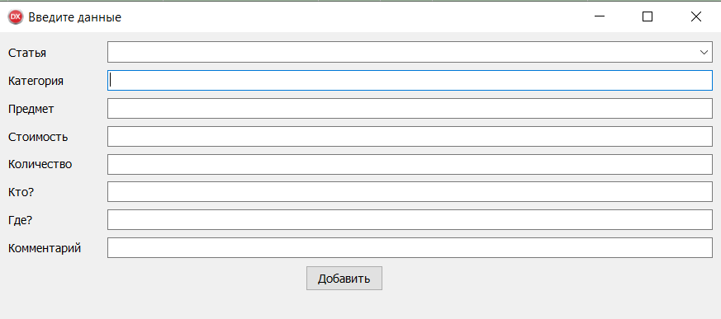

Рисунок 5.7- «Вспомогательная форма для заполнения таблицы»

При переходе к вспомогательной форме вы увидите:
- Контролы для заполнения соответствующих данных для таблицы на главной формы.
- При нажатии на кнопку «Добавить» данные добавятся в таблицу.
Если же вы нажали на кнопку «Изменить» на главной форме, то вы увидите эту же форму, но с уже введёнными в контролы значения из таблицы.

Заключение

В ходе разработки было создано эффективное и результативное программное средство для ведения домашней бухгалтерии. Использование таблиц, что является одним из самых компактных и удобных сред для отображения данных, удобное и моментальное предоставление данных пользователю, приятный и простой интерфейс – всё это можно увидеть, воспользовавшись данным приложением.
В ходе тестирования приложения неисправностей, ошибок или некорректной работы данного приложения выявлено не было.
В ходе разработки были усовершенствованы знания о списках, различных свойствах модуля и форм. Появилось понимание, какие объекты лучше использовать для выполнения той или иной задачи.
В дальнейшем программа может быть усовершенствована. Например, могут быть добавлены дополнительные сортировки данных, разработана возможность регистрации нескольких пользователей, добавлена возможность шифрования сохраненных данных и т. д.

Список использованной литературы

[1] А. В. Столяров. «Азы программирования, том 1» – Москва, «МАКС Пресс». – 2016 - 462 с.
[2] Гасфилд Д. Строки, деревья и последовательности в алгоритмах –654 с.
[3] Фленов М. Библия Делфи – 880 с.
[4] Суворов К., Черемных М. Справочник Delphi. Базовые классы – 576 с.
[5] Конспекты лекций Д. Е. Оношко по дисциплинам ОАиП и ЯП за 2019 и 2020.

Приложение А
(обязательное)
Исходный код программы

unit BillsController;

interface

uses
Winapi.Windows, Winapi.Messages, System.SysUtils, System.Variants, System.Classes, Vcl.Graphics,
Vcl.Controls, Vcl.Forms, Vcl.Dialogs, Vcl.ComCtrls, Vcl.StdCtrls, Vcl.Menus, Vcl.ImgList, Vcl.Grids,
DateUtils, ShellApi;

type
TUserInfo = record
Date: TDateTime;
Status: String;
Price: Real;
Quantity: Integer;
Category, Thing, Who, Where, Commentary: String;
end;

TMainForm = class(TForm)
MainMenu: TMainMenu;
FileAction: TMenuItem;
Saving: TMenuItem;
Open: TMenuItem;
Close: TMenuItem;
Service: TMenuItem;
Help: TMenuItem;
About: TMenuItem;
WinCalc: TMenuItem;
lvDataView: TListView;
btnAdd: TButton;
btnEdit: TButton;
btnDelete: TButton;
procedure AboutClick(Sender: TObject);
procedure WinCalcClick(Sender: TObject);
procedure SavingClick(Sender: TObject);
procedure OpenClick(Sender: TObject);
procedure btnAddClick(Sender: TObject);
procedure btnEditClick(Sender: TObject);
procedure btnDeleteClick(Sender: TObject);
private
FInfo: array of TUserInfo;
procedure UpdateList;
procedure ModelAddItem(Status: string; Price:Real;
Quantity: Integer; Category,
Thing, Who, Where,
Commentary: String);
procedure ModelEditItem(Index: Integer; Status: string;
Price:Real; Quantity: Integer;
Category, Thing, Who, Where,
Commentary: String);
procedure RemoveItem(Index: Integer);
public
{ Public declarations }
end;

var
MainForm: TMainForm;

implementation
Uses
InsertUnit;

{$R *.dfm}

procedure TMainForm.UpdateList;
var
Itm: TListItem;
i:Integer;
begin
lvDataView.Items.Clear;
for i:=Low(FInfo) to High(FInfo) do
begin
Itm:=lvDataView.Items.Add;
Itm.Caption:=DateToStr(Date);
Itm.SubItems.Add(FInfo[i].Status);
Itm.SubItems.Add(FInfo[i].Category);
Itm.SubItems.Add(FInfo[i].Thing);
Itm.SubItems.Add(FloatToStr(FInfo[i].Price));
Itm.SubItems.Add(IntToStr(FInfo[i].Quantity));
Itm.SubItems.Add(FInfo[i].Who);
Itm.SubItems.Add(FInfo[i].Where);
Itm.SubItems.Add(FInfo[i].Commentary)
end;
end;

procedure TMainForm.AboutClick(Sender: TObject);
begin
ShowMessage('Мешок ''HavWho'' Александр, 951004,
апрель 2020')
end;

procedure TMainForm.btnAddClick(Sender: TObject);
var
Res: TModalResult;
begin
Res:=DataInsertForm.ShowNewOperation;
if Res<>mrOk then
Exit
else
begin
with DataInsertForm do
ModelAddItem(Status, Price, Quantity, Category,
Thing, Who, Where, Commentary);
ShowMessage('Новая операция успешно добавлена.');
UpdateList;
end;
end;

procedure TMainForm.btnDeleteClick(Sender: TObject);
begin
RemoveItem(lvDataView.ItemIndex);
UpdateList;
end;

procedure TMainForm.ModelAddItem(Status: String;
Price: Real;
Quantity: Integer;
Category, Thing, Who,
Where, Commentary:
String);
var
Index:Integer;
begin
Index:=Length(FInfo);
SetLength(FInfo, Index+1);
FInfo[Index].Status:=Status;
FInfo[Index].Price:=Price;
FInfo[Index].Quantity:=Quantity;
FInfo[Index].Category:=Category;
FInfo[Index].Thing:=Thing;
FInfo[Index].Who:=Who;
FInfo[Index].Where:=Where;
FInfo[Index].Commentary:=Commentary;
end;

procedure TMainForm.ModelEditItem(Index:Integer; Status:
String;Price: Real;
Quantity: Integer;
Category, Thing, Who,
Where, Commentary:
String);
begin
FInfo[Index].Status:=Status;
FInfo[Index].Price:=Price;
FInfo[Index].Quantity:=Quantity;
FInfo[Index].Category:=Category;
FInfo[Index].Thing:=Thing;
FInfo[Index].Who:=Who;
FInfo[Index].Where:=Where;
FInfo[Index].Commentary:=Commentary
end;

procedure TMainForm.RemoveItem(Index: Integer);
var
i:Integer;
begin
if lvDataView.ItemIndex = -1 then
begin
ShowMessage('Выберите операцию для удаления!');
Exit
end;
for i:=Index to High(FInfo)-1 do
FInfo[i]:=FInfo[i+1];
setLength(FInfo, Length(FInfo)-1)
end;

procedure TMainForm.btnEditClick(Sender: TObject);
var
Index:Integer;
Res:TModalResult;
begin
if lvDataView.ItemIndex = -1 then
begin
ShowMessage('Выберите операцию для редактирования!');
Exit
end;
Index:=lvDataView.ItemIndex;
Res:=DataInsertForm.
ShowEditOperation(FInfo[Index].Status,
FInfo[Index].Category,
FInfo[Index].Thing,
FInfo[Index].Where,
FInfo[Index].Who,
FInfo[Index].Commentary,
FInfo[Index].Price,
FInfo[Index].Quantity);
if Res<>mrOk then
Exit
else
begin
with DataInsertForm do
ModelEditItem(Index, Status, Price, Quantity,
Category, Thing, Who, Where,
Commentary);
UpdateList;
end;
end;

procedure TMainForm.OpenClick(Sender: TObject);
var
openDialog: TOpenDialog;
F: File of Char;
S:String;
StringList:TStringList;
ListItem:TListItem;
sc:string;
w,i,p,j:integer;
begin
try
openDialog := TOpenDialog.Create(self);
openDialog.Title := 'Открытие файла';
openDialog.Filter := 'Текстовый файл|*.txt';
openDialog.DefaultExt := 'txt';
openDialog.FilterIndex := 1;
openDialog.Options := [ofFileMustExist];
if not openDialog.Execute then Exit;
StringList:=TStringList.Create;
StringList.Clear;
lvDataView.Clear;
StringList.LoadFromFile(openDialog.FileName);
setLength(FInfo, 0);
for i:=0 to StringList.Count+1 do
begin
S:=StringList.Strings[i];
p:=pos(',',s);
if p>0 then
begin
Sc:=copy(s,1,p-1);
lvDataView.Items.Add.Caption:=Sc;
Delete(s,1,p);s:=Trim(s);
end;
for j:= 0 to 8 do
begin
p:=pos(',',s);
if p>0 then
begin
Sc:=copy(s,1,p-1);
lvDataView.Items.Item[i].SubItems.Add(sc);
Delete(s,1,p);s:=Trim(s);
end;
end;
w:=pos('*',s);
Delete(s,1,w);
s:=Trim(s);
Setlength(FInfo, 9);
FInfo[i].Date:=StrToDate
(lvDataView.Items.Item[i].Caption);
FInfo[i].Status:=lvDataView.Items.Item[i].
SubItems.Strings[0];
FInfo[i].Category:=lvDataView.Items.Item[i].
SubItems.Strings[1];
FInfo[i].Thing:=lvDataView.Items.Item[i].
SubItems.Strings[2];
FInfo[i].Price:=StrToInt(lvDataView.Items.Item[i].
SubItems.Strings[3]);
FInfo[i].Quantity:=StrToInt(lvDataView.Items.Item[i].
SubItems.Strings[4]);
FInfo[i].Who:=lvDataView.Items.Item[i].
SubItems.Strings[5];
FInfo[i].Where:=lvDataView.Items.Item[i].
SubItems.Strings[6];
end;
except
on E:EStringListError do
ShowMessage('На форму не добавляется
значение комментариев.')
end;
end;

procedure TMainForm.SavingClick(Sender: TObject);
var
saveDialog: TSaveDialog;
F: TextFile;
i,j: Integer;
S:String;
begin
saveDialog := TSaveDialog.Create(self);
saveDialog.Title := 'Сохранение файла';
saveDialog.Filter := 'Текстовый файл|*.txt';
saveDialog.DefaultExt := 'txt';
saveDialog.FilterIndex := 1;
if saveDialog.Execute then
begin
AssignFile(F, saveDialog.FileName);
Rewrite(F);
for i:=0 to (lvDataView.Items.Count - 1) do
begin
S := lvDataView.Items.Item[I].Caption + ',';
for j:= 0 to lvDataView.Items.Item[I].
SubItems.Count - 1 do
S := S + lvDataView.Items.Item[I].SubItems.Strings[J] +
',';
SetLength(S, Length(S) - 1);
WriteLn(F, S);
end;
CloseFile(F);
ShowMessage('Файл успешно сохранён.')
end
else
ShowMessage('Сохранение файла отменено.');
end;

procedure TMainForm.WinCalcClick(Sender: TObject);
begin
ShellExecute(MainForm.Handle, nil, 'C:\WINDOWS\system32\calc.exe', nil, nil, SW_RESTORE)
end;

End.

unit InsertUnit;

interface

uses
Winapi.Windows, Winapi.Messages, System.SysUtils, System.Variants, System.Classes, Vcl.Graphics,
Vcl.Controls, Vcl.Forms, Vcl.Dialogs, Vcl.StdCtrls;

type
TUserInfo = record
Data: TDateTime;
Price: Integer;
Status, Category, Thing, WhoIs, WhereWas, Commentary:String;
end;

TDataInsertForm = class(TForm)
labCategory: TLabel;
editCategory: TEdit;
labThing: TLabel;
editThing: TEdit;
labPrice: TLabel;
editPrice: TEdit;
labQuantity: TLabel;
editQuantity: TEdit;
labWho: TLabel;
labWhere: TLabel;
bnAddButton: TButton;
labStatus: TLabel;
cbStatus: TComboBox;
editWho: TEdit;
editWhere: TEdit;
editCommentary: TEdit;
labCommentary: TLabel;
procedure bnAddButtonClick(Sender: TObject);
private
function GetStatus: string;
function GetCategory: string;
function GetThing: string;
function GetDate: TDateTime;
function GetWhere: string;
function GetWho: string;
function GetCommentary: string;
function GetPrice: Real;
function GetQuantity: integer;
public
property Status: string read GetStatus;
property Category: string read GetCategory;
property Thing: string read GetThing;
property Date: TDateTime read GetDate;
property Where: string read GetWhere;
property Who: string read GetWho;
property Commentary: string read GetCommentary;
property Price: Real read GetPrice;
property Quantity: integer read GetQuantity;
function ShowNewOperation: integer;
function ShowEditOperation(var Status, Category, Thing: String; var Where, Who, Commentary: String; var Price: Real; var Quantity:Integer):Integer;
end;

var
DataInsertForm: TDataInsertForm;

implementation
Uses BillsController;

{$R *.dfm}
function TDataInsertForm.ShowEditOperation(Status,
Category, Thing,
Where, Who,
Commentary:
string; var
Price: Real;
var Quantity:
Inte
ger):integer;
begin
cbStatus.Text:=Status;
editCategory.Text:=Category;
editThing.Text:=Thing;
editWhere.Text:=Where;
editWho.Text:=Who;
editCommentary.Text:=Commentary;
editPrice.Text:=FloatToStr(Price);
editQuantity.Text:=IntToStr(Quantity);
Result:=ShowModal
end;

function TDataInsertForm.ShowNewOperation;
begin
cbStatus.Text:='';
editCategory.Text:='';
editThing.Text:='';
editWhere.Text:='';
editWho.Text:='';
editCommentary.Text:='';
editPrice.Text:='';
editQuantity.Text:='';
Result:=ShowModal
end;

function TDataInsertForm.GetStatus: string;
begin
Result:=cbStatus.Text
end;

procedure TDataInsertForm.bnAddButtonClick(Sender:
TObject);
begin
ModalResult:=mrOK;
end;

function TDataInsertForm.GetCategory: string;
begin
Result:=editCategory.Text
end;

function TDataInsertForm.GetQuantity: Integer;
var
Trans: String;
errorPos: integer;
begin
Trans:=editQuantity.Text;
Val(Trans, Result, errorPos);
if errorPos<>0 then
ShowMessage('Вы ввели буквенные значения в строку.
Ваше значение количества товара
обрежется до ошибочного символа.');
if Result<0 then
begin
ShowMessage('Введено невозможное
значение количества товара:
измените его.')
end;
end;

function TDataInsertForm.GetThing: string;
begin
Result:=editThing.Text
end;

function TDataInsertForm.GetDate: TDateTime;
begin
Result:=Date
end;

function TDataInsertForm.GetWhere: string;
begin
Result:=editWhere.Text
end;

function TDataInsertForm.GetWho: string;
begin
Result:=editWho.Text
end;

function TDataInsertForm.GetCommentary: string;
begin
Result:=editCommentary.Text
end;

function TDataInsertForm.GetPrice: Real;
var
Trans: String;
errorPos: integer;
begin
Trans:=editPrice.Text;
Val(Trans, Result, errorPos);
if (errorPos<>0) then
ShowMessage('Вы ввели неправильные значения в строку.
Ваше значение стоимости обрежется до
ошибочного символа.');
if Result<0 then
begin
ShowMessage('Введено невозможное значение стоимости
товара: измените его.')
end;
end;

ВЕДОМОСТЬ ДОКУМЕНТОВ
Обозначение |  |  |  |  | Наименование |  |  |  | Дополнительные сведения
 |  |  |  |  | Текстовые документы
БГУИР КП 1–40 01 01 418 ПЗ |  |  |  |  | Пояснительная записка |  |  |  | 68 с.
 |  |  |  |  | Графические документы
ГУИР.951004-01 СА |  |  |  |  | Схема алгоритма «SavingClick» |  |  |  | Формат А1
 |  |  |  |  | Схема алгоритма
 |  |  |  |  | БГУИР КП I- 40 01 01 418 ПЗ
Изм | Лист | № докум. | Подп. | Дата | Программное средство  «Домашний бухгалтер»  Ведомость курсового  проекта | Литера |  |  | Лист | Листов
Разраб. |  | Мешок А.Д. |  |  |  | Т |  |  | 68 | 68
Провер. |  | Фадеева Е.П. |  |  |  | Кафедра ПОИТ  гр. 951004

